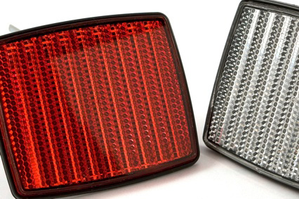
Heb jij ook een los fietslicht? Handig hè! Je zet hem aan en hangt hem aan je jas of tas. En iedereen kan je zien. Maar hoe werkt zo’n fietslicht eigenlijk? Waarom brandt de lamp? En waarom doet hij het soms niet? Dat ga jij uitzoeken.

Hoort hier een andere opdracht bij?
Maak hierna de opdracht Gaat er bij jou een lichtje branden?

Hoeveel tijd heb je?
1 lesuur

Aantal leerlingen
2 – 4 leerlingen

Waar let je op?
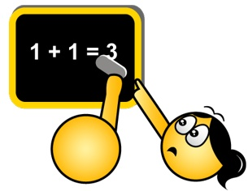


Hoe ga je te werk?
- Uit een batterij komt stroom. Dat kun je voelen. Niet met je vingers. Daarvoor is de stroom te zwak. Maar wel met je tong.
Voel met je tong eerst aan de ene kant van de batterij, dan aan de andere kant, en dan aan alle twee de uiteinden tegelijk. Wat voelen jullie? Wat betekent dat? Praat erover. Doe het zo: VK Samen naar een oplossing. Schrijf jullie antwoord op werkblad Gaat het lichtje branden?
- Met een batterij en twee stroomdraden kun je een lampje laten branden. Hoe? Verzin dat zelf. Doe het zo: VK Samen naar een oplossing. Maak op een kladblaadje een tekening van jullie stroomkring.
- Probeer het uit. Brandt de lamp niet? Onderzoek wat er fout is. Pas je plan aan.
Tip: stroom moet kunnen rondstromen.
- Gelukt? Teken jullie stroomkring nu op het werkblad. Gebruik de symbolen.
- Een lamp kun je aanzetten of uitzetten. Dat doe je met een schakelaar. Bekijk de stroomkringen op het werkblad. Beantwoord samen de vragen.
- De stroom gaat door de stroomdraden. Kun je ook ander materiaal gebruiken? Bedenk samen een manier om dat uit te proberen. Doe het zo: VK Samen naar een oplossing. Teken op werkblad Materialen testen de stroomkring waarmee je het gaat uitproberen.
- Verzamel vijf materialen om uit te testen. Zet ze in de tabel op het werkblad. Zet erachter wat jullie denken dat er gaat gebeuren.
- Probeer het uit. Schrijf op of het werkt of niet.
- Bekijk jullie resultaten. Wat is jullie conclusie? Schrijf die eronder.
- Je fietslamp doet het niet. Hoe kan dat? Verzin samen vier oorzaken. Schrijf ze op.

Wat kun je gebruiken?
Je bepaalt zelf welke bronnen je gebruikt.
- een platte batterij
- een lampje en een fitting
- drie stroomdraden
- vijf verschillende kleine materialen: stukje papier, stukje touw, elastiekje, gummetje, liniaal, paperclip, potlood, schaar, rietje, aluminiumfolie, een theelepeltje van plastic en/of metaal, spijker, wasknijper, enzovoorts
- VK Samen naar een oplossing

Informatie
- Algemene uitleg stroom en stroomkring
http://www.speeltech.nl/htm/krachten/electriciteit.htm
- Een website waar je stroomkringen kunt maken en testen (Engels)
http://gwydir.demon.co.uk/jo/elect/index.htm
- Filmpje over stroom (een beetje moeilijker)
http://www.schooltv.nl/beeldbank/clip/20100317_stroomkring01
Waarom doet de lamp het (niet)?

Evaluatie opdracht Waarom doet de lamp het (niet)?
Eisen | Beoordeling leerling | Beoordeling leerkracht
Ik heb uitgezocht hoe een fietslamp werkt. | J K L | J K L
Ik heb ontdekt wat een stroomkring is. | J K L | J K L
Ik heb uitgezocht met welke materialen je een stroomkring kunt maken. | J K L | J K L
Ik heb samen met anderen een manier verzonnen om iets te maken of uit te proberen. | J K L | J K L
Ik heb samen met anderen mijn plan aangepast als het niet werkt. | J K L | J K L
Ik heb een stroomkring getekend met symbolen. | J K L | J K L
Ik heb een met symbolen getekende stroomkring ‘gelezen’. | J K L | J K L
Ik heb met anderen bedacht wat de oorzaak van een kapotte fietslamp kan zijn. | J K L | J K L

☺ = Goed
😐 = Voldoende
☹ = Onvoldoende

Toelichting van de leerkracht:
.....................................................................................................................................................................................................................................................................................................................................................................................................................................................................................................................................................................................................................................................................
Werkblad Gaat het lichtje branden?

Als ik met mijn tong aan één uiteinde van de batterij voel, voel ik

……………………

Als ik met mijn tong aan het andere uiteinde van de batterij voel, voel ik

……………………

Als ik met mijn tong aan de uiteinden tegelijk voel, voel ik

……………………

Dat betekent: ……………

Symbolen
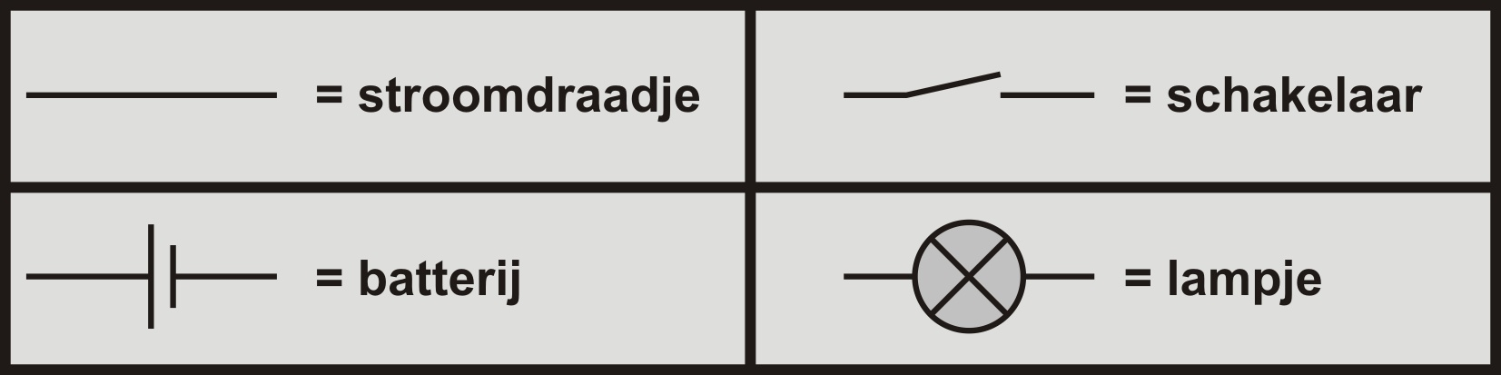

Onze stroomkring

Schakelaars
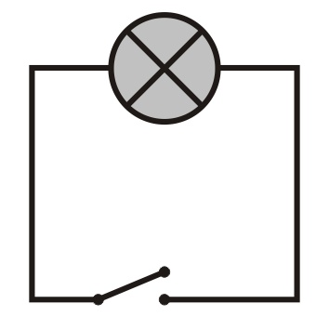
Als we deze schakelaar sluiten dan …………………………………………………..

………………………………………………………………………………………………

Want ……………………………………………………………………………………….

………………………………………………………………………………………………
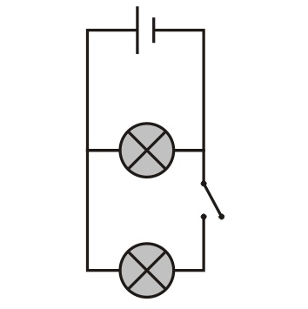
Als deze schakelaar open staat, dan …………………………………………………

………………………………………………………………………………………………

Als we deze schakelaar sluiten, dan……………………………………………………

………………………………………………………………………………………………
Werkblad Materialen testen

Met deze stroomkring gaan we materialen testen

Dit materiaal gaan we testen | We denken dat dit gebeurt | Dit is er gebeurd
Stroomdraad | Het lampje brandt | Het lampje brandt

Conclusie:
Een materiaal laat stroom door als ……………………………………………..……

